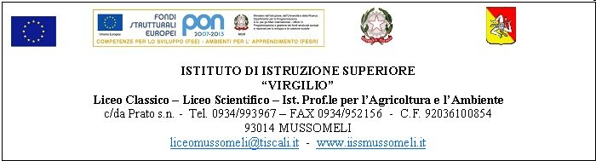

Circ. n. 26 Mussomeli , 12/10/2016

Ai Docenti
Agli Alunni e, per loro tramite ai Genitori
Al Direttore S.G.A.
Al Pers. A.T.A.
Albo on line

SEDE

Oggetto: Sospensione delle attività didattiche – Disinfestazione locali scolastici (Licei e I.P.S.A.S.R. – I.P.S.E.O.A.).

Si comunica che, secondo quanto deliberato dagli OO.CC., nei giorni 31/10/2016 e 02/11/2016 avrà luogo la sospensione delle attività didattiche.
Contestualmente, si comunica che, la Scuola resterà chiusa nei giorni 31 Ottobre e 02 Novembre 2016 per la disinfestazione dei locali scolastici.

F.to IL DIRIGENTE SCOLASTICO
(Dott.ssa Calogera Genco)

